«Отношение народа к милиции в советское время было совсем иным, нежели сейчас. Я хочу вам задать непростой вопрос, я бы даже сказал - тяжёлый. В России сегодня едва ли найдётся другое ведомство со столь же дурной репутацией, как полиция. Почему она превратилась во всеобще ненавистную организацию, почему народ чётко знает, что полицейские – это угнетатели, вымогатели, грабители, что они могут побить, задержать ни за что – да вообще сделать с вами что угодно просто так? Есть поговорка: «Увидел мента – затворяй ворота». Почему авторитет полиции так упал в обществе?».
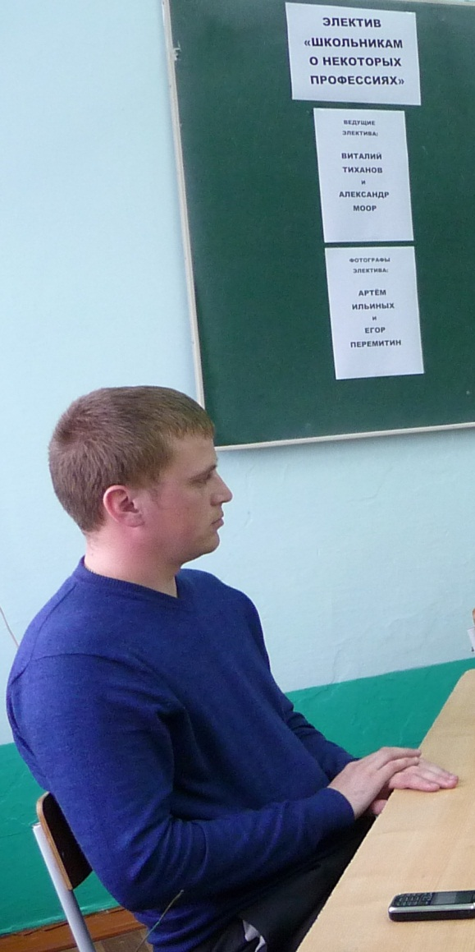
А.В.Моор дополнил меня: «Недавно известный российский писатель Захар Прилепин написал статью о милиции. Она опубликована в журнале «Огонёк». Ограничусь лишь одной цитатой.
«Только российская милиция может обратиться к потенциальному правонарушителю со словами:
— Ты чё, бля?
Или так:
— Вы что, о.уели?
Или так:
— Лежать всем на хер!
Я видел полицию в Париже, Берлине и Нью-Йорке и даже представить себе не могу, что они могут так разговаривать. Может, в Каире только? Но и в Каире меня задерживали однажды, всё было вполне пристойно.
И лишь только у нас такое творится... Не в качестве исключения, а в качестве ежедневной нормы».
Вы согласны с тем, что полиция превратилась в ведомство, имеющее катастрофическую репутацию, что в полиции мы видим много хамоватых ментов? Почему так мало настоящих профессионалов, стражей законности и порядка, всегда готовых прийти на помощь простым людям? Может всё дело в том, что в полицию идут целенаправленно зарабатывать деньги - не защищать закон и права граждан, а заколачивать бабо́сы как только можно?»
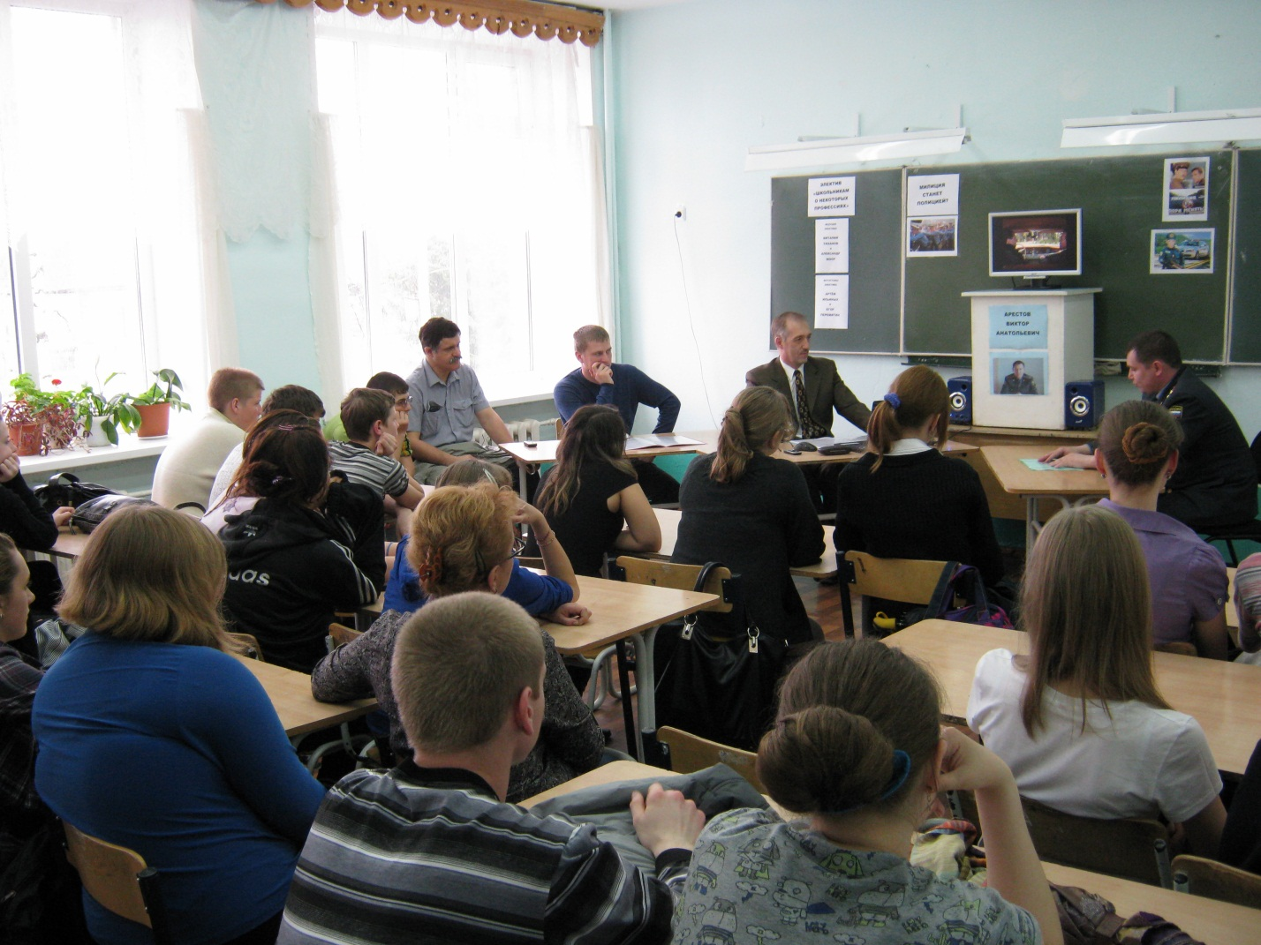

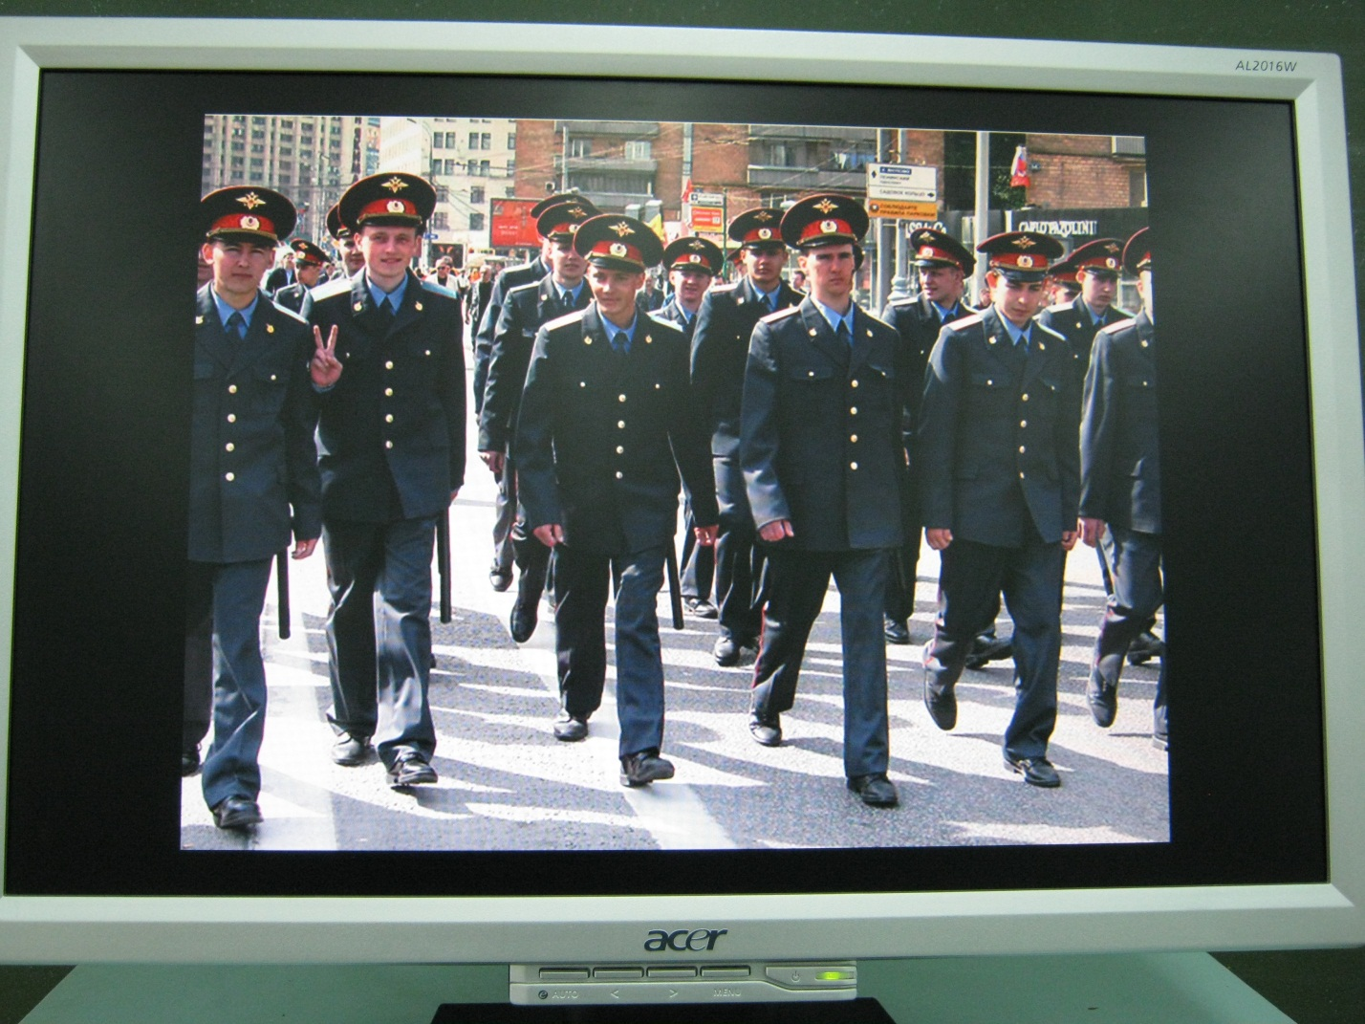
Понятно, что мы задали начальнику отделения много и других острых вопросов. Ему пришлось нелегко. Но мы приглашаем гостей на электив не для того, чтобы с ними соглашаться во всём. Но и не для того, чтобы спорить ради спора.
Фотографы засняли некоторые моменты, когда Виктор Анатольевич давал свои разъяснения.
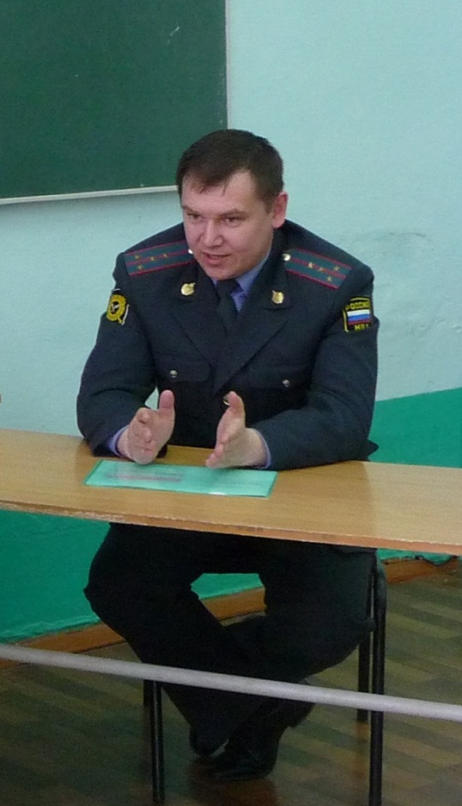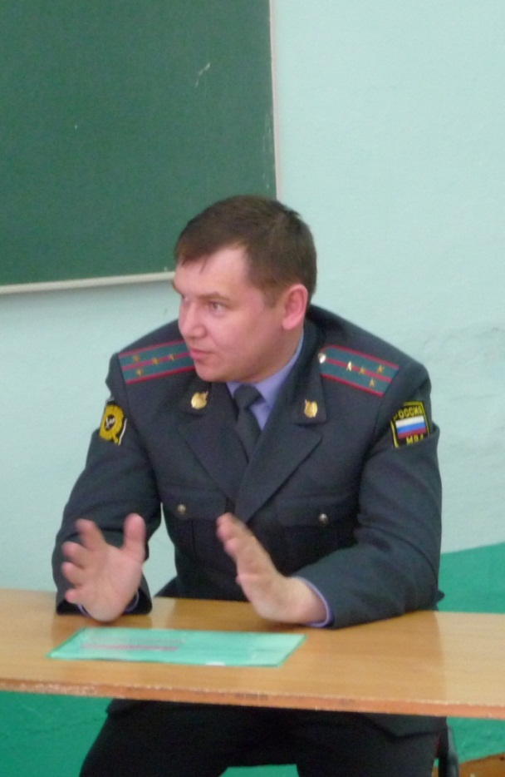
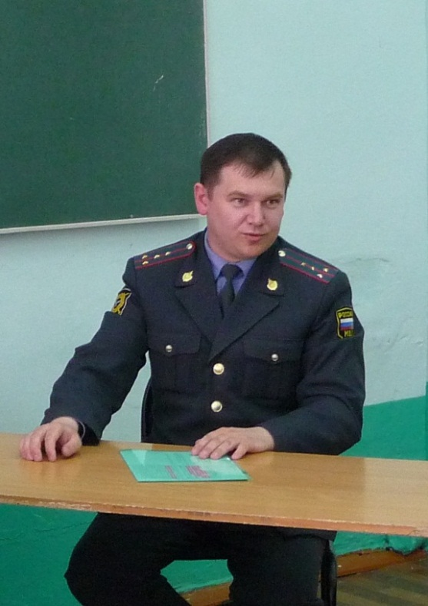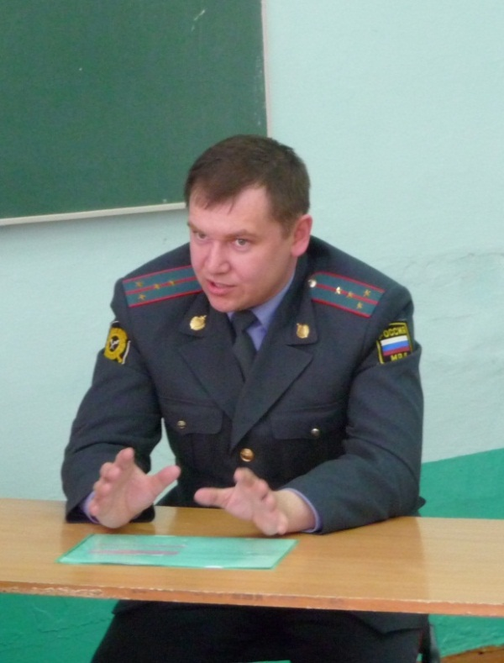
Виктор Анатольевич рассказывает, как он из милиционеров будет "делать" полиционеров или полисменов.

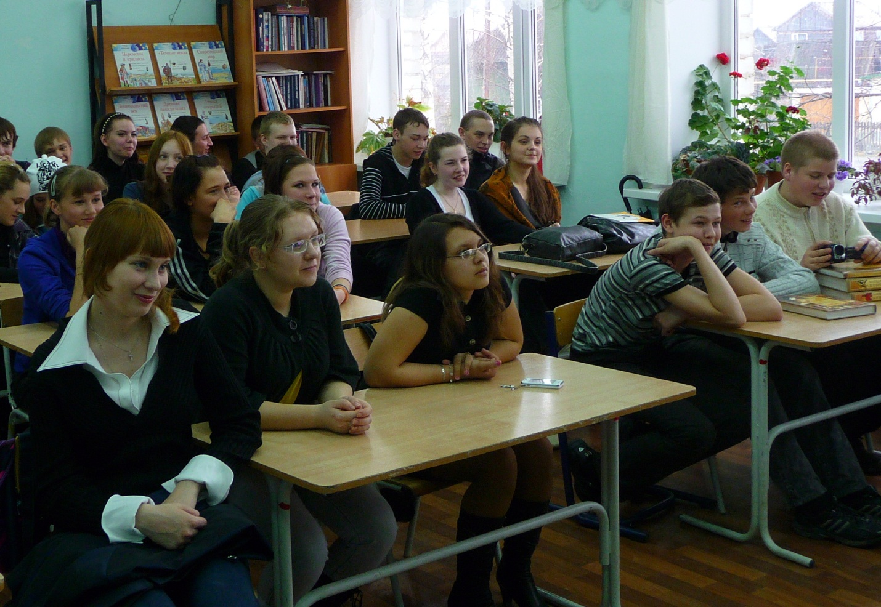
Школьники поинтересовались: сколько в районе всего сотрудников отдела внутренних дел, сколько из них участковых? Мы посчитали - на какое количество граждан приходится один участковый - и были удивлены этой нерадостной цифре. Оказывается, численность населения на обслуживаемом участке у одного участкового - несколько тысяч человек. А число дней в году, вроде как, пока не увеличивали...
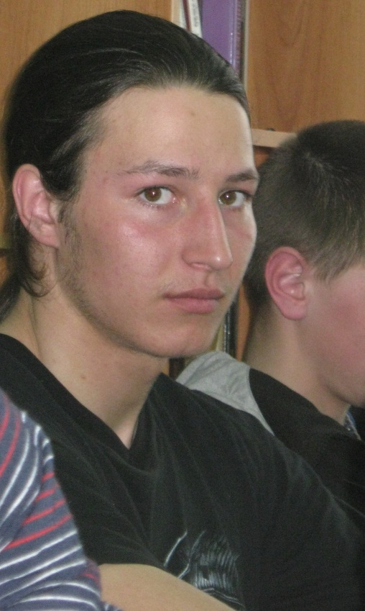
«Востребованность полицейских на рынке труда высокая? Ваша профессия популярна среди молодёжи?»
Виктор Анатольевич удивил нас: "Я мечтаю, чтобы у меня за дверью стояла очередь желающих устроиться на работу".
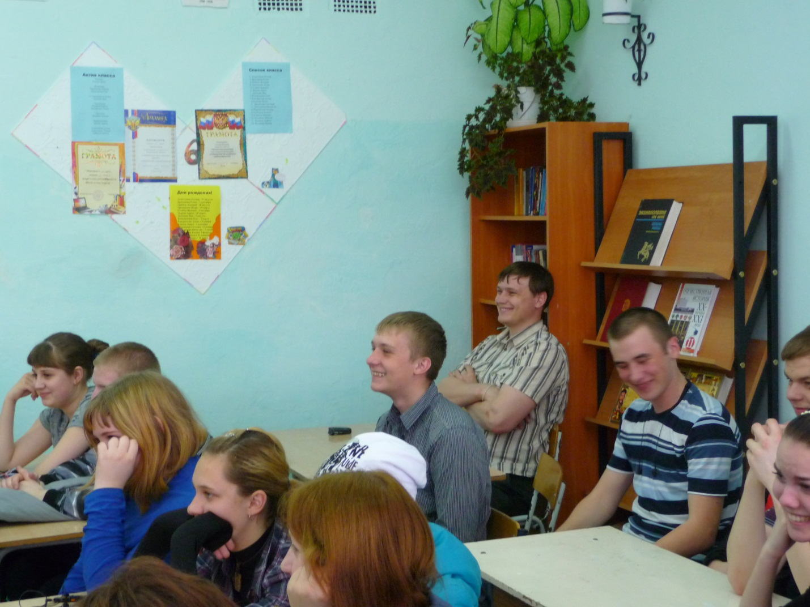
«Как проходила переаттестация в структурах МВД? Это не пустая формальность? Как комиссия решала персональные судьбы офицеров: кому превратиться в полицейских, а кому - навечно остаться милиционером? Это реально – оставить только самых качественных сотрудников? После переаттестации какие-то изменения произошли»?
Арестов сказал, что он «осторожно относится к любой переаттестации, которая больше походит на всеобщую чистку. А чистки всегда приводили к тому, что удаляли людей нежелательных, но совсем не худших. В переаттестации нуждаются буквально все – и власть, и народ. В России сильно запущен вопрос профессионализма. Переаттестация для полицейских далеко не исчерпывающая мера и потому малоэффективная. Это лишь начало пути. Исправить положение могут системные меры, а не перетряхивание кадров».
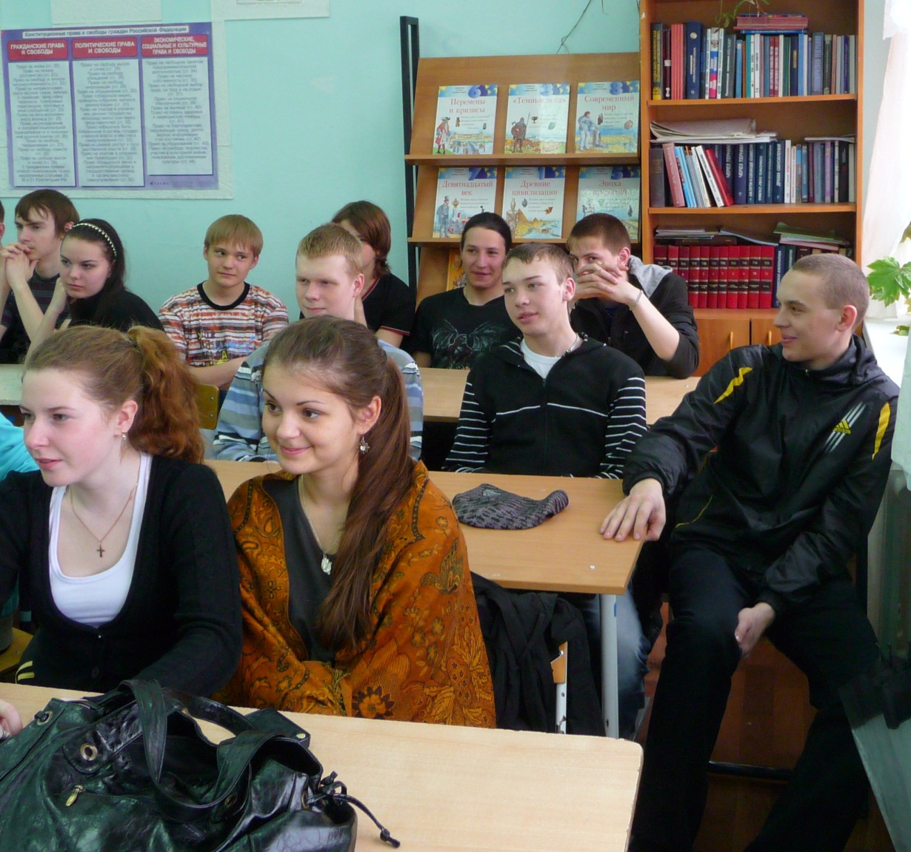
«А за переаттестацию взятки не брали? Ведь реформа, критерии которой определяются шелестом купюр, это не реформа, а чистой воды профанация. И ещё - скажите, пожалуйста, куда ушли и чем будут заниматься те, кого сократили, кто оказался за борто́м? В народе родилась даже шутка: сотрудники полиции, не прошедшие переаттестацию, останутся работать в милиции".
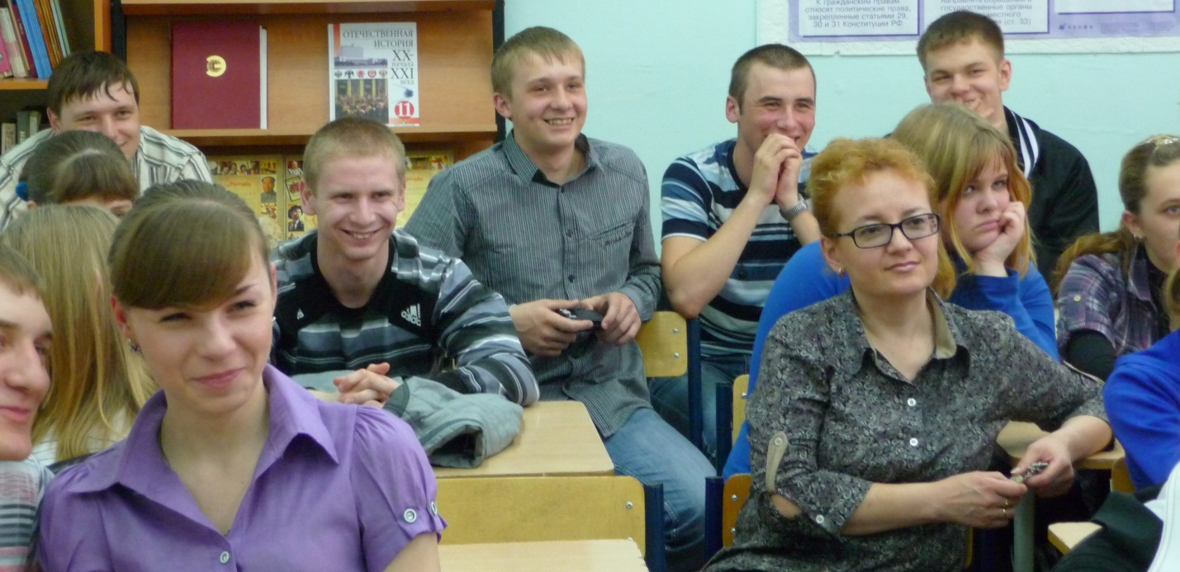
«Мы слышали, что у вас теперь будет введён скрупулёзный кодекс поведения. Можете об этом что-то сказать? Вы лично у себя запрещаете полицейский мат?»
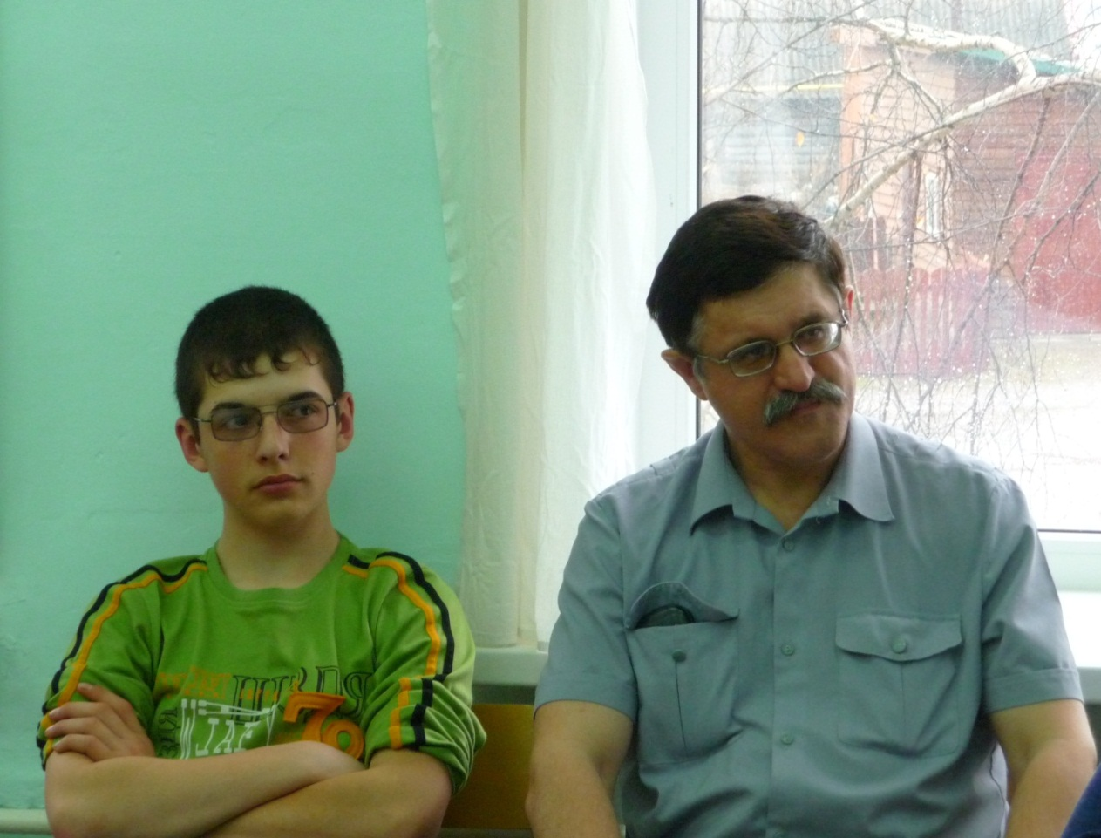

Это надо понимать так: электив удовлетворил индивидуальные познавательные запросы учащихся.
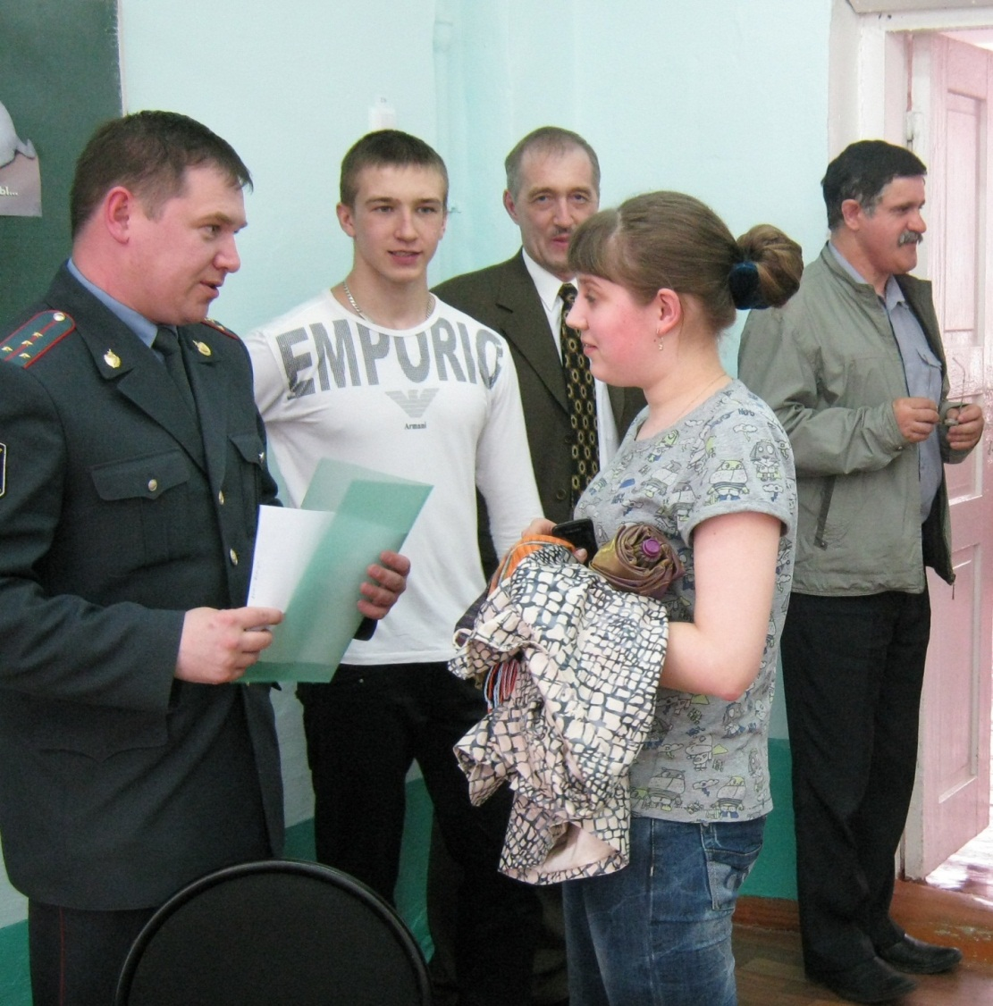
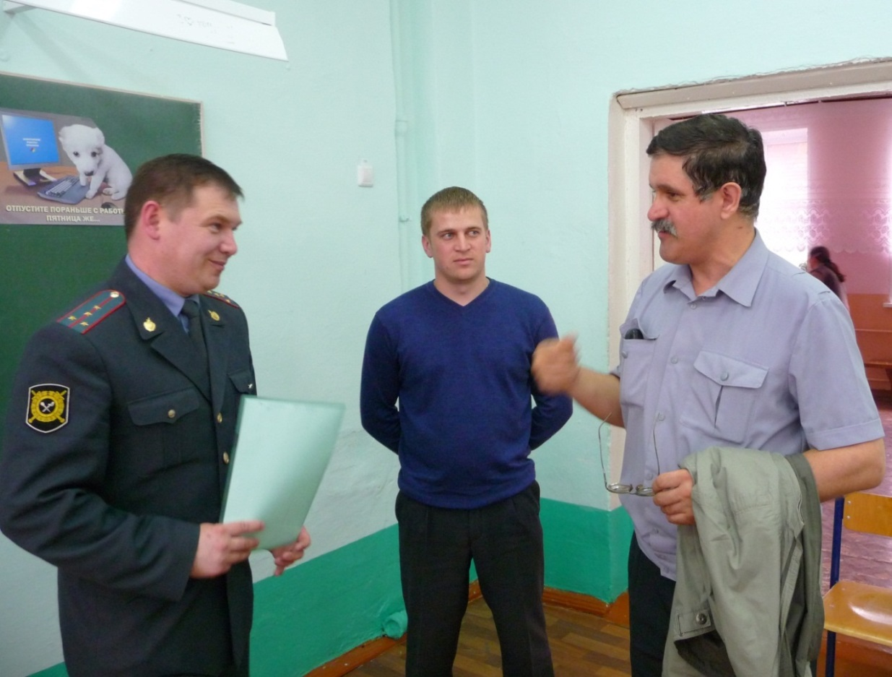
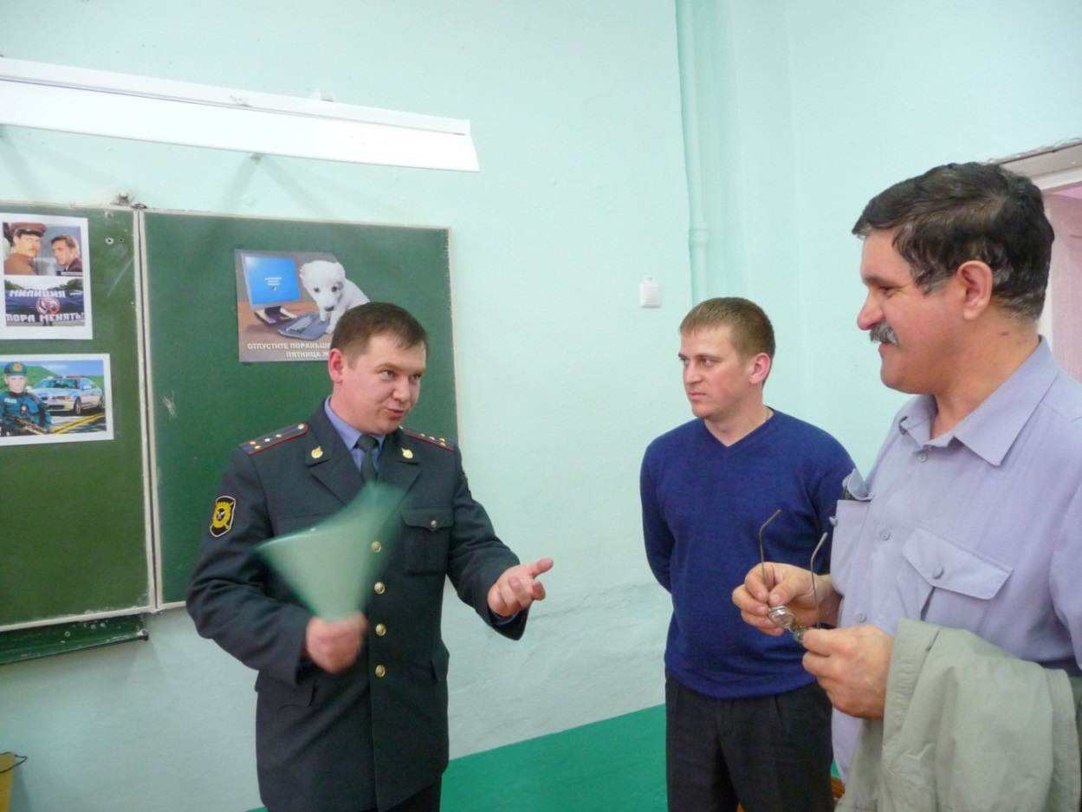
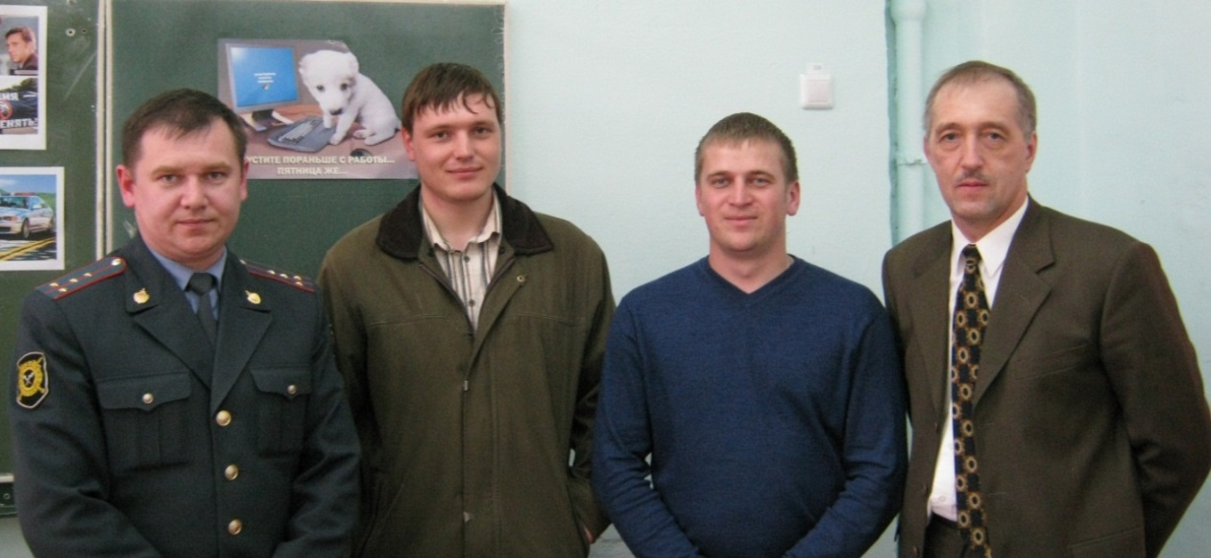
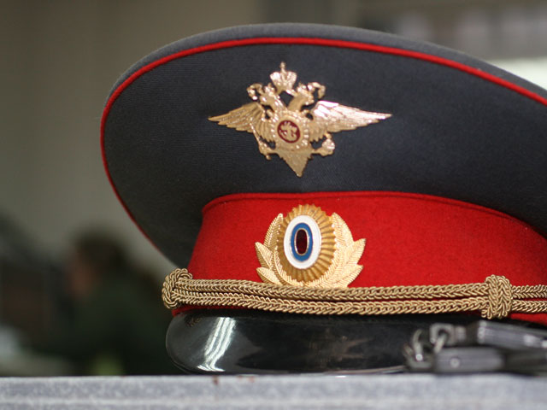
Поскриптум.
В настоящее время Начальником межмуниципального отделения МВД РФ «Парабельское» является Баринов Сергей Владимирович.

